§2.1.3函数的简单性质（第2课时）

班级 姓名
【教学目标】
知识目标：使学生掌握函数的单调性.单调区间的概念及增减函数的图像特征，会利用图像判断和利用定义证明函数单调性.
能力目标：培养学生的数形结合的思想，理解从特殊到一般的思维方法，使学生懂得“猜想——证明”是发现科学真理的一种有效方法，培养学生的观察、猜想、归纳、证明能力.
情感目标：培养学生发现问题和提出问题的意识、养成细心观察、认真分析、严谨论证的良好思维习惯.
【重点】利用函数单调性，解决闭区间最值问题
【难点】利用函数单调性，解决闭区间最值问题
【课前预习】
1．函数最大值是 ，最小值是 ,值域是
2．函数的定义域是 ，值域是 ，最大值
最小值
3．函数，最大值 ，最小值 ，值域是
4．函数，的最大值 ，最小值 ，值域
【问题情境】
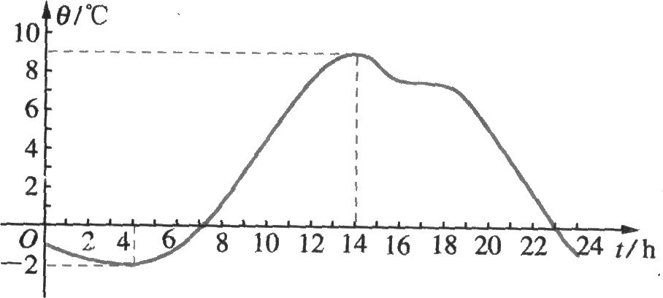
观察左边函数的图象，并根据图象解答下列问题：
说出函数的单调区间，以及在各单调区间上的单调性；
指出图象的最高点或最低点，并说明它能体现函数的什么特征？

【数学建构】
（一）函数最值定义
1．最大值
一般地，设函数的定义域为，如果存在满足：
对于任意的，都有
那么，称是函数的最大值（Maximum Value）．
思考：你能仿照函数最大值的定义，给出函数的最小值（Minimum Value）的定义吗?
2．最小值

【数学应用】
例1．求下列函数的最值
（1）， （2）

变式1：求函数上的最值.

变式2：求函数上的最值.

小结：求函数最值的方法：

例2．已知函数的定义域是，，当时，是单调增函数；当时，是单调减函数。试证明在时取得最大值。

【课堂反馈】
1．求函数在上的最大值和最小值。

2．求函数上的最值。

【课后反思】
本节课是函数性质的第二课时， 函数的单调性是学生在了解函数概念后学习的函数的第一个性质，是函数学习中第一个用数学符号语言刻画的概念，为进一步学习函数其他性质提供了方法依据.，有承上启下的作用.我通过对本章的体系进行归纳整理，准确的定出了这节课的教学目标，把握了本堂课的重难点.因为是函数性质的第一节课，为了能让学生充满求知欲和兴趣，我在导入上下了很大的功夫.
利用函数单调性的概念，增减函数的图像特征，向学生灌输了数形结合的数学思想，
将实际生活中的例子数学化，并引导学生认真思考，主动积极的发言，积极思考我提出的问题.并按计划突破了难点，在例题教学中强化了重点，同时利用小黑板，增强了直观性和师生互动的频率，在导入部分激发了学生的学习兴趣，增大学习效果和质量.让我深刻体会到，一节课的好坏，不是老师演讲得有多精彩，而是设计得是否让学生成为课堂的主体.
同时，本节课也存在不少不足之处，值得认真反思.学生的思想方法的培养在数学教学中应该是至关重要的 ，“因材施教”是备好课的前提，也就是说在备课时不仅要备教材，还要备学生，所以我在以后的教学中，要更加注意根据学生的程度，分层次备课，分层次练习，灵活地控制课堂，让学生这个主体尽情发挥长处，让不同基础的学生都能有所收获.

